T.C.
HALİLİYE KAYMAKAMLIĞI
Terzi İlk/Ortaokulu Müdürlüğü

2015/2019
STRATEJİK PLANI

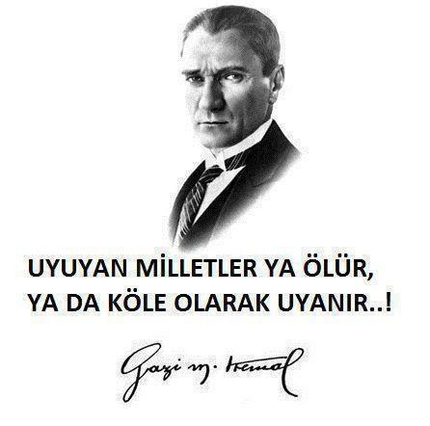

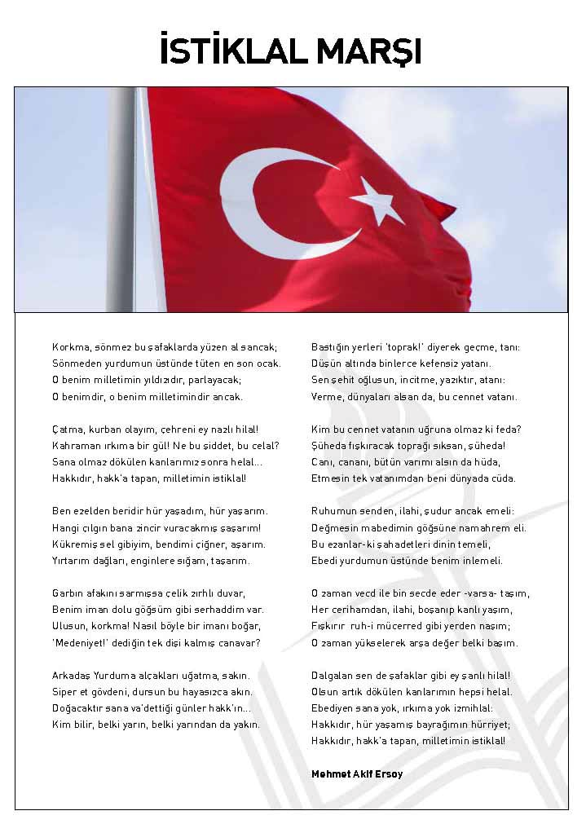

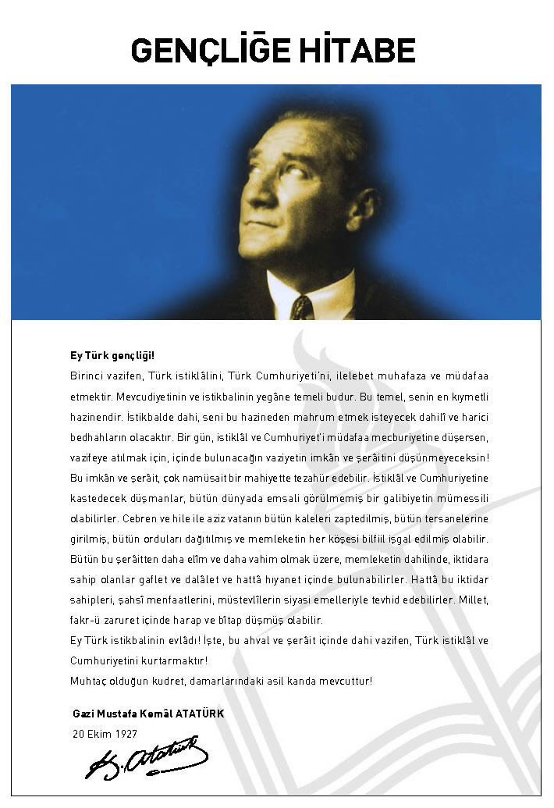

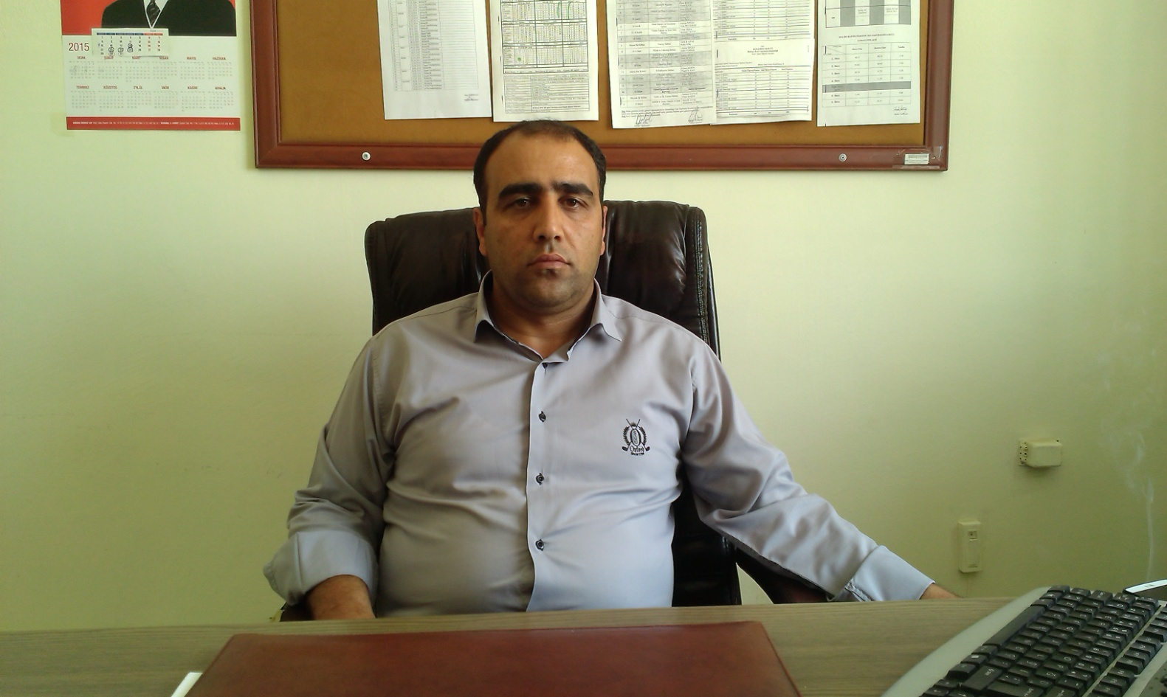

ÖNSÖZ
2013/2014 Eğitim öğretim yılında yapılıp 2015/5019 yılarını kapsayan bu çalışma artık bizim kurumsallaştığımızı, kurumsallaşmak zorunda olduğumuzu bir kanıtıdır. Kurumsallaşma diğer adıyla kurum kimliğine bürünmek demek o kurumun şahsa veya bir gruba bağlı olmadığının, her kim gelirse gelsin yol haritasında, amacında ve hedeflerinde değişim olmuyorsa o kurumda kurum kimliği oluşturulmuş demektir . Kuruma yeni gelen müdür, öğretmen veya diğer personeller, kurumun stratejik planını bilirse daha verimli olacak, kurumu tanımış, misyonunu, zayıf ve güçlü yanlarını bilmiş olacaktır. Bütün bunlar kişiye göre yönetim tarzından kurtulup kurumsal hedeflere göre yönetim tarzının oturmasını sağlayacaktır
Abdullah ÇELLİK
Okul Müdürü

KURUM KİMLİK BİLGİSİ
Kurum Adı | TERZİ İLK/ORTAOKULU
Kurum Statüsü | Kamu
Kurumda Çalışan Personel Sayısı | Yönetici : 3  Öğretmen : 21  Memur : 0  Hizmetli : 4
Öğrenci Sayısı | 580
Öğretim Şekli | Normal
KURUM İLETİŞİM BİLGİLERİ
Kurum Telefonu / Fax | Tel. : 5426964885  Faks :-
Kurum Web Adresi | http://terzi.meb.k12.tr
Mail Adresi | 755320@meb.k12.tr
Kurum Adresi | Mahalle : Terzi Köyü-  İlçe : Haliliye  İli : Şanlıurfa
Kurum Müdürü | Abdullah ÇELLİK GSM Tel: 5426964885
Kurum Müdür Yardımcıları | Müdür Yard : Osman ÇİÇEK GSM Tel 05424572301  Müd. Yrd. Ahmet TOPRAK TEL:5412588655

STRATEJİK PLAN
HAZIRLIK PROGRAMI

  - STRATEJİK PLANIN AMACI
Bu stratejik plan, okul ile veli ilişkilerini geliştirmeyi, okula olumsuz şartlar oluştuğunda(soğuk havalar, tarlada çalışma vb.) gitmeyeyim ama boş kaldığımda gideyim ön yargısını yıkan, okul gelişimini sürekli kılmayı , kendisine ve çevresine faydalı nesiller yetiştirme amacını taşımaktadır.

  - STRATEJİK PLANIN KAPSAMI
Bu stratejik plan, Terzi İlk/Ortaokulu’nun mevcut durum analizi değerlendirmeleri doğrultusunda, 2015–2019 yıllarında geliştireceği amaç, hedef ve stratejileri kapsamaktadır.

STRATEJİK PLAN EKİBİ

STRATEJİK PLANLAMA EKİBİ
SIRA NO | ADI SOYADI | GÖREVİ
1 | Abdullah ÇELLİK | OKUL MÜDÜRÜ
2 | AHMET TOPRAK | MÜDÜR YRD.
3 | OSMAN ÇİÇEK | MÜDÜR YRD.
4 | ARZU KARAPOLAT | REHBER ÖĞRT.
5 | NADİDE DÖNMEZ | SINIF ÖĞRT.
6 | AHMET KILIÇ | TÜRKÇE ÖĞRT.
7 | ÖZGÜR KUBAT KAN | SOSYAL BİL. ÖĞRT.
8 | MUSA YURTSEVEN | OKUL AİLE BİRLİĞİ BAŞ.

DURUM ANALİZİ

  - TARİHSEL GELİŞİM
Terzi İlk/ortaokulu, eğitim-öğretime 2001/2002 yıllarında 4 kat ve 15 derslikle başlamıştır.2013/2014 yılları arasında Okulumuzdan mezun olup başarı sağlayan bazı öğrenciler aşağıda sıralanmıştır.
Şanlıurfa TOBB FEN Lisesine bir kişi
Yahya Kemal Bayatlı Anadolu lisesine 3 kişi
Karaköprü Anadolu lisesine 2 kişi
TESİŞ lisesine 1 kişi gönderilmiştir.
Okul 2013/2014 yılı başında restorasyondan geçmiştir.
Okul, 2014-2015 yılında2 idareci, 20 öğretmen ve 580 öğrenci ile eğitime devam etmektedir.
Okulumuz taşımalı eğitim kapsamında olup 19 köyden taşıma yapılmaktadır. Öğrencilerimizin % 95 taşıma kapsamındadır.

TERZİ İLK/ORTAOKULU FAALİYET ALANLARI
A-FAALİYET ALANI:  EĞİTİM | B-FAALİYET ALANI:  YÖNETİM İŞLERİ
Hizmet–1  Rehberlik Hizmetleri  - Öğrenci rehberlik hizmetleri  - Öğretmen rehberlik hizmetleri  - Veli rehberlik hizmetleri | Hizmet–1  Öğrenci işleri hizmeti  - Öğrenci kayıt, kabul ve devam işleri  - Öğrenci başarısının değerlendirilmesi  - Sınav işleri  - Sınıf geçme işleri  - Rehberlik  - Öğrenci davranışlarının değerlendirilmesi  - Öğrenim belgesi düzenleme işleri
Hizmet–2  Sosyal-Kültürel Etkinlikler  - Öğrenci sağlığı ve güvenliği eğitimleri  - Kulüp çalışmaları  - Okul-Çevre ilişkileri  - Toplum hizmetleri | Hizmet–2  Öğretmen işleri hizmeti  - Derece terfi  - Hizmet içi eğitim  - Özlük hakları
C-FAALİYET ALANI:
ÖĞRETİM

Hizmet–1
Müfredatın işlenmesi

TERZİ İLK/ORTAOKULU FAALİYET ALANLARI
SIRA  NO | FAALİYETLER | FAALİYETLERİN DAYANDIĞI MEVZUAT | AYRILAN MALİ KAYNAK | MEVCUT  İNSAN KAYNAĞI | DEĞERLENDİRME
1 | EĞİTİM | İlköğretim Kurumları  Yönetmeliği | Yetersiz | Yeterli | Güçlendirilmeli
2 | YÖNETİM | İlköğretim Kurumları  Yönetmeliği  Devlet Memurları Kanunu | Yetersiz | Yeterli | Aynı Kalmalı
3 | ÖĞRETİM | İlköğretim Kurumları  Yönetmeliği | Yetersiz | Yeterli | Güçlendirilmeli
4

  - PAYDAŞ ANALİZİ

İÇ PAYDAŞLAR | DIŞ PAYDAŞLAR
Okul Yönetimi | Kaymakamlık
Öğretmenler | İlçe Milli Eğitim Müdürlüğü
Öğrenciler | Muhtar
Okul Aile Birliği | Mezunlar
Veliler | Diğer Eğitim Kurumları

PAYDAŞ ANALİZİ MATRİSİ
PAYDAŞLAR | İÇ PAYDAŞ | DIŞ PAYDAŞ | HİZMET ALAN | NEDEN PAYDAŞ | Paydaşın Kurum Faaliyetlerini Etkileme Derecesi | Paydaşın Taleplerine Verilen Önem |  | Sonuç
 |  |  |  |  | Tam 5" "Çok 4", "Orta 3", "Az 2", "Hiç 1"
 |  |  |  |  | 1,2,3 İzle  4,5 Bilgilendir |  | 1,2,3 Gözet  4,5 Birlikte Çalış
İlçe Milli Eğitim Müdürlüğü |  | X |  | Amaçlarımıza Ulaşmada Destek İçin İş birliği İçinde Olmamız Gereken Kurum | 4 |  | 4 | Bilgilendir, Birlikte çalış
Veliler | X |  | X | Doğrudan ve Dolaylı Hizmet Alan | 2 |  | 2 | İzle  Gözet
Okul Aile Birliği | X |  | X | Amaçlarımıza Ulaşmada Destek İçin İş birliği İçinde Olmamız Gereken Kurum | 4 |  | 4 | Bilgilendir, Birlikte çalış
Öğrenciler | X |  | X | Varoluş sebebimiz | 4 |  | 4 | Bilgilendir, Birlikte Çalış
Köy Muhtarı |  | X | X | Amaçlarımıza Ulaşmada Destek İçin İş birliği İçinde Olmamız Gereken Kurum | 2 |  | 2 | İzle, Gözet
Diğer Eğitim Kurumları |  | X | X | Amaçlarımıza Ulaşmada Destek İçin İş birliği İçinde Olmamız Gereken Kurum | 2 |  | 4 | İzle, Birlikte Çalış

KURUM İÇİ ANALİZ
Örgütsel Yapı:
Müdür
Abdullah ÇELLİK

Okul Aile Bir.
MUSA YURTSEVEN
Öğret. Kurulu

Müdür Yard.
OSMAN ÇİÇEK
AHMET TOPRAK

OSMAN ÇİÇEK
Komisyonlar
Kurullar

Büro Hizmetleri
Yard. Hizmetler
Öğretmen

Rehber Öğr.
Sınıf Öğr.
Zümre Öğr.
Öğrenci Kulüp.

Okulda Oluşturulan Komisyon ve Kurullar:

Kurul/Komisyon Adı
Zümre Öğretmenler Kurulu
Okul Sütü Komisyonu
Okul-Aile Birliği Kurulu

Sosyal etkinlikler kurulu
Muayene ve teslim alma komisyonu
Satın alma kurulu
Öğrenci davranışlarını değerlendirme kurulu
Rehberlik hizmetleri yürütme kurulu
Yazı inceleme komisyonu

2014 Yılı Kurumdaki Mevcut Yönetici Sayısı:
Sıra  No | Görevi | Erkek | Kadın | Toplam
1 | Okul Müdürü | 1 | 0 | 1
2 | Müdür Yrd. | 2 | 0 | 2

Kurum Yöneticilerinin Eğitim Durumu:
Eğitim Düzeyi | 2014 Yılı İtibari İle
 | Kişi Sayısı | %
ÖnLisans | 0 | 0
Lisans | 3 | 100
Yüksek Lisans | 0 | 0

Kurum Yöneticilerinin Yaş İtibari ile dağılımı:
Yaş Düzeyleri | 2014 Yılı İtibari İle
 | Kişi Sayısı | %
20-30 | 2 | 100
30-40 | 1 | 100
40+... | 0 | 0

İdari Personelin Hizmet Süresine İlişkin Bilgiler:
Hizmet Süreleri | Kişi Sayısı
1-3 Yıl | 0
4-6 Yıl | 0
7-10 Yıl | 3
11-15 Yıl | 0
15 ÜSTÜ | 0

2014 Yılı Kurumdaki Mevcut Öğretmen Sayısı:
Sıra  No | Branşı | Erkek | Kadın | Toplam
1 | Sınıf Öğretmeni | 2 | 5 | 7
2 | BRANŞ ÖĞRT | 6 | 8 | 13
TOPLAM |  | 8 | 13 | 21

Öğretmenlerin Hizmet Süreleri:
Hizmet Süreleri | Kişi Sayısı
1-3 Yıl | 16
4-6 Yıl | 3
7-10 Yıl | 1
11-15 Yıl | 0
16+…….üzeri | 0

2014 Yılı Kurumdaki Mevcut Hizmetli/ Memur Sayısı:
Sıra  No | Görevi | Erkek | Kadın | Eğitim Durumu | Hizmet Yılı | Toplam
1 | Memur | 0 | 0 | 0 | 0 | 0
2 | Hizmetli | 3 | 0 | 0 | 0 | 3
3 | Sözleşmeli İşçi | 0 | 0 | 0 | 0 | 0
4 | Sigortalı İşçi | 0 | 0 | 0 | 0 | 0

Çalışanların Görev Dağılımı:
S.NO | UNVAN | GÖREVLERİ
1 | Okul Müdürü | Okul müdürü;  - Kanun, tüzük, yönetmelik, yönerge, program ve emirlere uygun olarak görevlerini yürütmeye,  - Okulu düzene koyar  - Denetler.  - Okulun amaçlarına uygun olarak yönetilmesinden, değerlendirilmesinden ve geliştirmesinden sorumludur.  - Okul müdürü, görev tanımında belirtilen diğer görevleri de yapar.
2 | Öğretmenler | - İlk/orta okullarda dersler sınıf veya branş öğretmenleri tarafından okutulur.  - Öğretmenler, kendilerine verilen sınıfın veya şubenin derslerini, programda belirtilen esaslara göre plânlamak, okutmak, bunlarla ilgili uygulama ve deneyleri yapmak, ders dışında okulun eğitim-öğretim ve yönetim işlerine etkin bir biçimde katılmak ve bu konularda kanun, yönetmelik ve emirlerde belirtilen görevleri yerine getirmekle yükümlüdürler.  - Sınıf öğretmenleri, okuttukları sınıfı bir üst sınıfta da okuturlar.  - Derslerini branş öğretmeni okutan sınıf öğretmeni, bu ders saatlerinde yönetimce verilen eğitim-öğretim görevlerini yapar.  - Okulun bina ve tesisleri ile öğrenci mevcudu, göz önünde bulundurularak okul müdürlüğünce düzenlenen nöbet çizelgesine göre öğretmenlerin, normal öğretim yapan okullarda gün süresince, nöbet tutmaları sağlanır.  - Yönetici ve öğretmenler; Resmî Gazete, Tebliğler Dergisi, genelge ve duyurulardan elektronik ortamda yayımlananları Bakanlığın web sayfasından takip eder.  - Elektronik ortamda yayımlanmayanları ise okur, ilgili yeri imzalar ve uygularlar.  9. Öğretmenler dersleri ile ilgili araç-gereç, laboratuar ve işliklerdeki eşyayı, okul kütüphanesindeki kitapları korur ve iyi kullanılmasını sağlarlar.

Okul Rehberlik Hizmetleri
Mevcut Kapasite |  |  |  | Mevcut Kapasite Kullanımı ve Performans
Psikolojik Danışman Norm Sayısı | Görev Yapan Psikolojik Danışman Sayısı | İhtiyaç Duyulan Psikolojik Danışman Sayısı | Görüşme Odası Sayısı | Danışmanlık Hizmeti Alan |  |  | Rehberlik Hizmetleri İle İlgili Düzenlenen Eğitim/Paylaşım Toplantısı Vb. Faaliyet Sayısı
 |  |  |  | Öğrenci Sayısı | Öğretmen Sayısı | Veli Sayısı | Öğretmenlere Yönelik | Öğrencilere Yönelik | Velilere Yönelik
1 | 1 | 0 | 1 | 580 | 20 | 286 | 1 | 3 | 1

Okulun Teknolojik Altyapısı:

Araç-Gereçler | 2014 | İhtiyaç
Bilgisayar | 12 | 0
Yazıcı | 1 | 3
Tarayıcı | 1 | 2
Tepegöz | 0 | 1
Projeksiyon | 1 | 14
İnternet bağlantısı | 1 | 3
Fen Laboratuvarı | 1 | 0
Bilgisayar Lab. | 0 | 1
Fotoğraf makinesi | 0 | 1
Okul/kurumun İnternet sitesi | 2 | 0
Personel/e-mail adresi oranı | %100 | 0
Fotokopi makinesi | 0 | 2

Okulun Fiziki Altyapısı:

Fiziki Mekân | Var | Yok | Adedi | İhtiyaç
Öğretmen Çalışma Odası |  | X |  | 1
Ekipman Odası |  | X |  | 1
Kütüphane | X |  | 1 | 0
Rehberlik Servisi | X |  | 1 | 0
Resim Odası |  | X |  | 1
Müzik Odası |  | X |  | 1
Çok Amaçlı Salon |  | X | 0 | 1
Bilgisayar laboratuvarı |  | X |  | 1
Yemekhane |  | X |  | 1

İstatistiki Veriler
Karşılaştırmalı Öğretmen/Öğrenci Durumu (2014)
ÖĞRETMEN | ÖĞRENCİ |  |  | OKUL
Toplam öğretmen sayısı | Öğrenci sayısı |  | Toplam öğrenci sayısı | Öğretmen başına düşen öğrenci sayısı
 | Kız | Erkek
21 | 243 | 261 | 504 | 24

ÇEVRE ANALİZİ

Politik ve yasal etmenler | Ekonomik çevre değişkenleri
Okulumuz, Milli Eğitim Bakanlığı politikaları ve Milli Eğitim Bakanlığı  2010–2014 stratejik planlama faaliyetleri ışığında eğitim-öğretim faaliyetlerine devam etmektedir. Öğrencilerini eğitimin merkezine koyan bir yaklaşım sergileyen okulumuz, yasal sorumluluklarını en iyi şekilde yerine getirmek için çalışmaktadır. | Okulumuzun bulunduğu çevrede ailelerin çoğu mevsimlik işçi olarak çalıştığı için sosyoekonomik düzeyleri düşük seviyelerdedir. Bu açıdan bakıldığı zaman, ailelerin okulun maddi kaynaklarına çok fazla katkısı olmamaktadır.

Sosyal-kültürel çevre değişkenleri | Teknolojik çevre değişkenleri
Okulumuz merkeze uzak bir köy okulu olduğu için sosyal yönden olumsuz etkilenmekte birleştirilmiş sınıflar gibi küçük köy okuldan büyük okula geçiş de eğitim konsantrasyonunu bozmaktadır. | Günümüzde hemen hemen her evde bir bilgisayar vardır. Ancak bu durum kırsal kesimlerde yok denecek kadar daha azdır. Bizim de okulumuzun bulunduğu köyün sürekli göç vermesi, köyümüzün ekonomik düzeyini ortaya koymaktadır. Bu durum öğrencilerimizin teknolojiyi tanıma ve kullanma açısından yetersiz kalmalarına neden olmaktadır.

GZFT ANALİZİ

Güçlü Yönler | Zayıf Yönler
1- Okul lojmanında çok sayıda öğretmenin ikamet etmesi  2- Öğretmenler ile okul idaresinin iletişiminin iyi olması  3- Kadromuzun genç ve dinamik olması  4- Öğretmenlerimizin iş birliği içerisinde hareket etmeleri  5- Eğitim- öğretim konularında yeniliklere açık olunması  6- Öğrenmeye ve öğretmeye istekli öğretmen kadromuzun bulunması | 1- Okulun fiziksel yapısının eğitim için elverişsiz olması  2- Mevsimlik işçi olarak çalışan ailelerin çokluğu nedeniyle öğrencilerin devam sorununun olması  3- Okul ile veli iletişiminin eksik olması  4- Okuldaki bazı sınıfların mevcutlarının fazla olması  5- Bilişim teknolojileri alanında imkanlarımızın çok kısıtlı olması  6- Elektriğin sürekli kesintiye uğramasından dolayı kış aylarında ısınma sorununun olması  7- Maddi olanaklarımızın kısıtlı olması  8- Okulumuzun spor tesislerinin yetersiz olması  9- Okulumuzda internetin etkili kullanılamaması  10- Velilerin okulumuza katkısının olmaması  11- Velilerin eğitim seviyesinin düşük olması  12- Gelir ve bağışların yetersizliği  13- Okulumuzun merkeze çok uzak olmasından dolayı merkezden gidiş geliş yapan öğretmenlerimize gidiş gelişlerin sıkıntı olması  14- Öğrencilerin bazı derslere ve konulara nedensiz şekilde ön yargılı olması

Fırsatlar | Tehditler
*Uydu NET bağlantısının olması  *Okulun şehir gürültüsünden uzak bir yerleşkede bulunması  *Öğretmenlerimizin konut sorununun olmaması  *Okulumuzun öğretmen kadrosunun yeterliliği  *Okulun başarı yönünden belli bir birikim elde etmiş olması  *Okulumuzun ulaşım sorununun olmaması | *Velilerin ekonomik durumunun düşük olması  *Köyün mevsimlik işçi nedeniyle göç vermesi.  *Elektrik sıkıntısının olması  *Velilerin kendi başına iş yapamayan öğrenci yetiştirmeleri.  *Velilerin eğitim konusundaki bilinçsizliği  *Okulumuzun parçalanmış aile çocuklarının olması  *Öğrencilerimizin sosyo-ekonomik durumunun düşük olması  *Öğrencilerin kelime haznesinin yeterli seviyede olmaması nedeniyle derslerin yeterince anlaşılamaması

TEMEL SORUN ALANLARI
- OKUL FİZİKSEL DURUMU | - Eğitim-öğretimde araç-gereç eksikliğinin olması.(projeksiyon, internet vb)  - Okulun dış görünüşü ( duvarların boyanması, bahçe düzeni vb.) eksikliğinin olması.  - Okul bahçesinin dar olması  - Futbol alanının olmaması
- EĞİTİM-ÖĞRETİM SORUNLARI | - Taşımalı eğitim yapıldığından dolayı velilere ulaşılamaması  - Öğrencilerin anasınıfı eğitimi almadan okula başlamaları.  - Öğrencilerin, eğitim-öğretim ile ilgili ihtiyaçlarını karşılayabilecekleri alanlara uzak olması.  - Sosyal kültürel faaliyetlerin az olması  - Çevre köylerde okumuş insanların olmaması  - Gelen öğrencilerimizde Türkçe sorunları olması
- PAYDAŞ SORUNLARI | - Öğrencilerin tarım işçisi olarak çalışmaları  - Velilerin ekonomik durumunun düşük olması  - Velilerin kendi başına iş yapamayan öğrenci yetiştirmeleri.  - Velilerin yapılan toplantılara katılımının azlığı.  - Velilerin okul ile iletişiminin az olması.  - Okulun gelirinin olmaması

GELECEĞE YÖNELİM

  - MİSYONUMUZ

Yaratıcı ve pozitif düşünebilen yarattığı değerlerle köyüne, çevresine ve ülkesine yararlı, nitelikli bireyler yetiştirmek

  - VİZYONUMUZ

Sosyal ve akademik başarı olarak bölge taşıma okulları arasında en iyi okul olmak.

  - TEMEL DEĞERLER VE İLKELERİMİZ

- Önce insan,
- Karşılıklı güven ve dürüstlük,
- Sabırlı, hoşgörülü ve kararlılık,
- Eğitimde süreklilik anlayışı,
- Adaletli performans değerlendirme,
- Bireysel farkları dikkate almak,
- Kendisiyle ve çevresi ile barışık olmak,
- Yetkinlik, üretkenlik ve girişimcilik ruhuna sahip olmak,
- Doğa ve çevreyi koruma bilinci,
- Sürekli gelişim
- Sorumluluk duygusu ve kendine güven bilincini kazandıracak

TEMA: EĞİTİM ÖĞRETİM

AMAÇ 1: Okulumuzun akademik başarısını artırmak
Hedef 1: 2014/2015 yılındaki %38 olan TEOG başarımız 2019 yılı sonunda aşağıdaki şekilde % 50 olarak gerçekleştirilecektir,
PERFORMANS HEDEFLERİ(4 YILLIK)
Yıllar | Performans Hedefi
2014/2015 | TEOG başarı oranımız % 38 dir
2015/2016 | TEOG başarı oranımızı %41 e çıkarmak
2016/2017 | TEOG başarı oranımızı % 44 e çıkarmak
2017/2018 | TEOG başarı oranımızı % 47 ye çıkarmak
2018/2019 | TEOG başarı oranımızı % 50 ye çıkarmak

FAALİYETLER/PROJELER
FAALİYET /PROJE ADI | BAŞLAMA BİTİŞ TARİHİ | SÜRESİ | MALİYETİ | KAYNAĞI
Ortak sınavlarla ilgili kurs açmak | 2015-2019 | 4 yıl | - | İlçe MEM.
Belirli zaman aralıklarla deneme sınavı yapmak | 2015-2019 | 4 yıl | 2000 TL | Okul Alile Birliği
Müfredata uygun olarak öğrencilere aylık test yardımında bulunmak | 2015-2019 | 4 yıl | 2000 TL | Okul Alile Birliği

Hedef 2: Kütüphanemizde 2014’te mevcut olan 1026 kitap sayısı 2019 yılında 2000’e çıkarılacak.

PERFORMANS HEDEFLERİ(4 YILLIK)
Yıllar | Performans Hedefi
2014/2015 | Kitap sayımız 1026 dır.
2015/2016 | Kitap sayımız 1276 olacak
2016/2017 | Kitap sayımız 1500 olacak
2017/2018 | Kitap sayımız 1750 olacak
2018/2019 | Kitap sayımız 2000 olacak

FAALİYETLER/PROJELER
FAALİYET /PROJE ADI | BAŞLAMA BİTİŞ TARİHİ | SÜRESİ | MALİYETİ | KAYNAĞI
Yayınevleri ile iletişime geçilip kitap talebinde bulunmak | 2015-2019 | 4 Yıl | - | Yayınevleri
Merkez okullar ve İlçe MEM. Den kitap talebinde bulunmak | 2015-2019 | 4 Yıl | - | MEM ve merkez okullar

Hedef 3: 2014/2015 eğitim öğretim yılında uygun bir derslikte BT (Bilişim ve Teknoloji)sınıfı oluşturulacak, (Öğrencilerin interneti eğitimde verimli biçimde kullanmaları sağlanılacak. Bu çalışma 2015/2016 eğitim öğretim yılında bitirilecektir.)

FAALİYETLER/PROJELER
FAALİYET /PROJE ADI | BAŞLAMA BİTİŞ TARİHİ | SÜRESİ | MALİYETİ | KAYNAĞI
BT sınıfına ses sistemi döşenecek | 2015-2019 | 4 Yıl | 100 TL | Okul Alile Birliği
Sınıfa koyu renkli perde alınacak | 2015-2019 | 4 Yıl | 120 TL | Okul Alile Birliği
BT sınıfına akıllı tahta alınacak | 2015 | 4 Yıl | - | Şanlıurfa Anadolu Lisesi
BT sınıfına projeksiyon alınacak | 2015 | 4 Yıl | - | İlçe MEM

Hedef 4: 2014/2015 te birinci sınıflarda % 84 olan okuma yazma oranı 2019 yılına kadar tabloda belirtildiği gibi %95 e çıkarılacak.

PERFORMANS HEDEFLERİ(4 YILLIK)
Yıllar | Performans Hedefi
2014/2015 | Okuma yazma oranımız %72 dir
2015/2016 | Okuma yazma oranımızı % 76 ya çıkarmak
2016/2017 | Okuma yazma oranımızı % 80 e çıkarmak
2017/2018 | Okuma yazma oranımızı % 85 e çıkarmak
2018/2019 | Okuma yazma oranımızı % 90 a çıkarmak

FAALİYETLER/PROJELER
FAALİYET /PROJE ADI | BAŞLAMA BİTİŞ TARİHİ | SÜRESİ | MALİYETİ | KAYNAĞI
Veli-öğretmen –idareci ilişkisi güçlendirilecektir. | 2015-2019 | 4 Yıl | - | Veli-öğretmen –idareci
Aylık peryotlar halinde sınıf denetimleri yapılıp rapor alınacaktır. | 2015-2019 | 4 Yıl | - | Öğretmen - idareci
Sınıflar için tüm dökümanlar (fotokopi kağıt vb.)hazır bulundurulacaktır | 2015 | 4 Yıl | 250 TL | Okul Alile Birliği

Hedef 5: Eksik ders materyalleri konusunda velilerle iletişime geçilerek tamamlanılacak.

- Bu faaliyet 2015/2016 eğitim öğretim yılında tamamlanılacaktır.
FAALİYETLER/PROJELER
FAALİYET /PROJE ADI | BAŞLAMA BİTİŞ TARİHİ | SÜRESİ | MALİYETİ | KAYNAĞI
Harita, küre vb. malzemeler temin edilecek | 2015-2019 | 4 Yıl | - | İlçe MEM  Merkez Okullar
Türkçe ve İngilizce sözlükler temin edilecek | 2015-2019 | 4 Yıl | - | Veliler

TEMA: FİZİKSEL DURUM

AMAÇ 2: Kaliteli bir eğitim öğretim ortamı için okulun fiziki yapısını düzenlemek
HEDEF1: Okulumuzun dış görünüşündeki eksiklikler giderilecek,
PERFORMANS HEDEFLERİ(4 YILLIK)
Yıllar | Performans Hedefi
2015/2016 | Fidan dikimi yapılacak. Okul çöplüğü bahçe içerisine alınacak.  Futbol , voleybol ve basketbol alanları oluşturulacak
2016/2017 | Okulun dış cephesi boyanacak

FAALİYETLER/PROJELER
FAALİYET /PROJE ADI | BAŞLAMA BİTİŞ TARİHİ | SÜRESİ | MALİYETİ | KAYNAĞI
Okulun dış cephesi boyatılacak | 2015-2019 | 4 Yıl | 2000 | İlçe MEM
Okulun dışında bulunan okul çöplüğü okul içerisine uygun bir yere alınacak | 2015 | 4 Yıl | 150 TL | Oklu aile birliği
Bahçe alanı içinde voleybol, futbol ve basketbol yerleri oluşturulacak | 2015 | 4 Yıl | 250 TL | Oklu aile birliği

,HEDEF 2: Okulumuzun iç kısmındaki eksiklikler
Bu hedef 2015/2016 eğitim öğretim yılı içerisinde tamamlanılacaktır.

FAALİYETLER/PROJELER
FAALİYET /PROJE ADI | BAŞLAMA BİTİŞ TARİHİ | SÜRESİ | MALİYETİ | KAYNAĞI
Okulumuzun tüm kapı ve pencereleri değiştirilecek veya onarılacak | 2015-2019 | 4 Yıl | 17000 | İlçe MEM
Tüm sınıflarımıza yeni panolar asılacak | 2015-2019 | 4 Yıl | 5000 | İlçe MEM
Sınıf ve koridorlarımız boyanacak | 2015-2019 | 4 Yıl | 5000 | İlçe MEM

HEDEF 3: Okulumuzda bulunan 15 derslikteki kara tahta yerine sulu tebeşir sistemine geçilecek.
Bu hedef 2015/2016 eğitim öğretim yılı içerisinde tamamlanılacaktır.

FAALİYETLER/PROJELER
FAALİYET /PROJE ADI | BAŞLAMA BİTİŞ TARİHİ | SÜRESİ | MALİYETİ | KAYNAĞI
Sınıf tahtalarının değiştirilmesi | 2015-2019 | 4 Yıl | 750 TL | Gönüllü Öğretmenler  Okul-Aile birliği

HEDEF 4: Okulumuz bahçesi içerisinde yıl boyunca kurumayan çim tohumu kullanılarak futbol sahası oluşturulacak.
Bu hedef 2015/2016 eğitim öğretim yılı içerisinde tamamlanılacaktır.

FAALİYETLER/PROJELER
FAALİYET /PROJE ADI | BAŞLAMA BİTİŞ TARİHİ | SÜRESİ | MALİYETİ | KAYNAĞI
Okul bahçesinde futbol için çim saha oluşturulacak. | 2015-2019 | 4 Yıl | 650 TL | Oklu aile birliği
Futbol sahası için çim biçme makinası alınacak | 2015-2019 | 4 Yıl | 350 TL | Oklu aile birliği

HEDEF 5: Okulumuzun iç ve dış duvarlarına öğrenci sevilerine uygun görsel ve eğitici resimler çizilecek.

Bu hedef 2015/2016 eğitim öğretim yılı içerisinde tamamlanılacaktır.

FAALİYETLER/PROJELER
FAALİYET /PROJE ADI | BAŞLAMA BİTİŞ TARİHİ | SÜRESİ | MALİYETİ | KAYNAĞI
Okulumuzun iç ve dış duvarlarına eğitici resimler çizilecek | 2015-2019 | 4 Yıl | 750 TL | İlçe MEM

TEMA: EĞİTİM ÖĞRETİM

AMAÇ 3: Devamsızlık sorununu çözmek

HEDEF 1: Okul içi sosyal etkinlikleri maksimun seviyeye çıkarılacak.
FAALİYETLER/PROJELER
FAALİYET /PROJE ADI | BAŞLAMA BİTİŞ TARİHİ | SÜRESİ | MALİYETİ | KAYNAĞI
Masa tenisi alıp, turnuvalar düzenlenecek | 2015-2019 | 4 Yıl | 750 TL | Okul Aile birliği ve gönüllü öğretmenler
Futbol ve voleybol turnuvaları düzenlenecek | 2015-2019 | 4 Yıl | - | -
Geziler düzenlenecek(Komşu okullar, AVM ‘ler) | 2015-2019 | 4 Yıl | - | Gönüllü öğrenci servis araçlarımız  Okul Aile birliği

HEDEF 2: Velilere yönelik sık sık bilinçlendirme toplantısı yapılacak.
Bu hedef 2015/2019 yılları arasında sürekli olarak uygulanacaktır
FAALİYETLER/PROJELER
FAALİYET /PROJE ADI | BAŞLAMA BİTİŞ TARİHİ | SÜRESİ | MALİYETİ | KAYNAĞI
Her dönem düzenli olarak veli toplantıları yapılacak | 2015-2019 | 4 Yıl |  | Okul İdaresi  Öğretmenler

HEDEF 3: Devamsızlık yapmayan öğrenci için takvim belirlenerek değişken zaman aralıklı ödül uygulaması yapılacak.
FAALİYETLER/PROJELER
FAALİYET /PROJE ADI | BAŞLAMA BİTİŞ TARİHİ | SÜRESİ | MALİYETİ | KAYNAĞI
Dönem içerisinde farklı zamanlarda devamsızlık oranlarında en fazla düşüş olan öğrenciye ödül verilecek | 2015-2019 | 4 Yıl | 50 TL | Okul aile birliği ve gönüllü öğretmenler

HEDEF 4: Sınıf Rehber öğretmenler tarafından öğrenci köy dağılımları belirlenip yılda en az bir defa okul idaresi ve rehber öğretmenle birlikte köy ve ev ziyaretleri yapılacak.
FAALİYETLER/PROJELER
FAALİYET /PROJE ADI | BAŞLAMA BİTİŞ TARİHİ | SÜRESİ | MALİYETİ | KAYNAĞI
Taşıma yapılan her köye yılda en az bir defa ev ziyareti yapılacak. | 2015-2019 | 4 Yıl |  | İdare  Öğretmenler  Servis araçları

AMAÇ 4: Okul veli ilişkisini geliştirerek velilerin okula katkısını artırmak
Hedef1: Velilerle yıl içerisinde düzenli bir şekilde toplantılar yapılacak,
FAALİYETLER/PROJELER
FAALİYET /PROJE ADI | BAŞLAMA BİTİŞ TARİHİ | SÜRESİ | MALİYETİ | KAYNAĞI
Okulun eksiklikleri hakkında velilere bilgi verilecek ve çözüm önerileri tartışılacak | 2015-2019 | 4 Yıl |  | Okul aile birliği  Öğretmenler

Hedef 2: Ulaşılmayan velilere ev ziyaretleri yapılacak ve öğrenci hakkında veli bilgilendirilecek,
FAALİYETLER/PROJELER
FAALİYET /PROJE ADI | BAŞLAMA BİTİŞ TARİHİ | SÜRESİ | MALİYETİ | KAYNAĞI
Okula gelemeyen(sürekli il dışında bulanan vs.) velilere ev ziyareti yapılacak.Öğrencinin genel durumu hakkında bilgi verilecek | 2015-2019 | 4 Yıl | - | Rehber öğretmen  öğretmenler

Hedef 3: Velilerin öğrencilere yararlı olabileceği yaklaşım yolları gösterilip gelişigüzel bilgilerin öğrencilere verilmesi engellenecek.

FAALİYETLER/PROJELER
FAALİYET /PROJE ADI | BAŞLAMA BİTİŞ TARİHİ | SÜRESİ | MALİYETİ | KAYNAĞI
Özellikle eylül –mayıs- haziran aylarında okullarda ders yapılmadığı yönündeki yanlış kanı değiştirilmeye çalışılacak. | 2015-2019 | 4 Yıl | - | Okul aile birliği Öğretmenler  Veliler
Sürekli devamsızlığa rağmen sınıf geçilebileceği yönündeki yanlış kanı değiştirilmeye çalışılacak. | 2015-2019 | 4 Yıl | - | Okul aile birliği Öğretmenler  Veliler

Hedef 4: Okulda yapılacak her türlü tören ve etkinliklerde velilere davetiye gönderilerek velilerin katılımları sağlanılacak
FAALİYETLER/PROJELER
FAALİYET /PROJE ADI | BAŞLAMA BİTİŞ TARİHİ | SÜRESİ | MALİYETİ | KAYNAĞI
23 Nisanın coşkuyla kutlanılması için bütün veliler davet edilecek | 2015-2019 | 4 Yıl | - | Okul aile birliği Öğretmenler  Veliler ü  Öğrenciler
Kutlu doğum haftasına tüm veliler davet edilecek | 2015-2019 | 4 Yıl | - | Okul aile birliği Öğretmenler  Veliler  Öğrenciler

Hedef 5: Velilerle öğretmenler arasında spor müsabakaları düzenlenecek

FAALİYETLER/PROJELER
FAALİYET /PROJE ADI | BAŞLAMA BİTİŞ TARİHİ | SÜRESİ | MALİYETİ | KAYNAĞI
Her yıl ekim ayında veli ve öğretmenlerle voleybol turnuvası düzenlenecek | 2015-2019 | 4 Yıl | - | Öğretmenler  Veliler
Her yıl mayıs ayında veli ve öğretmenlerle Futbol turnuvası düzenlenecek | 2015-2019 | 4 Yıl | - | Öğretmenler  Veliler

AMAÇ 5: Öğrencilerin yaşadığı çevrenin yaşam kalitesini artırmak
Hedef 1: Okul içerisine ve bahçeye çevre duyarlığıyla ilgili görsel levhalar oluşturup sabitlenecek,
FAALİYETLER/PROJELER
FAALİYET /PROJE ADI | BAŞLAMA BİTİŞ TARİHİ | SÜRESİ | MALİYETİ | KAYNAĞI
Çevre temizliğiyle ilgili teşvik edici tabelalar oluşturulacak | 2015-2019 | 4 Yıl | - | Öğretmenler  Öğrenciler
Yeşili korumayla ilgili tabelalar oluşturulacak | 2015-2019 | 4 Yıl | - | Öğretmenler  Öğrenciler

Hedef 2: Okul bahçesindeki ağaçları korunup gelişmesini sağlanacak ve daha fazla ağaç dikilmesi sağlanacak
FAALİYETLER/PROJELER
FAALİYET /PROJE ADI | BAŞLAMA BİTİŞ TARİHİ | SÜRESİ | MALİYETİ | KAYNAĞI
Mart – nisan aylarında okul bahçesine fidan dikimi yapılacak | 2015-2019 | 4 Yıl | - | Orman il müdürlüğü

Hedef3: “Geri Dönüşüm” bilinci öğrencilere kavratılarak her sınıf içerisine geri dönüşüm kutusu konacak,
FAALİYETLER/PROJELER
FAALİYET /PROJE ADI | BAŞLAMA BİTİŞ TARİHİ | SÜRESİ | MALİYETİ | KAYNAĞI
Koridor ve okul bahçesine geri dönüşüm kutuları oluşturulacak | 2015-2019 | 4 Yıl | 50 TL | Okul Aile Birliği

Hedef 4: Okul bahçesinde ve çevresinde her ayın son iş günü öğrenci ve öğretmenlerle birlikte çevre temizliği çalışması yapılacak,
FAALİYETLER/PROJELER
FAALİYET /PROJE ADI | BAŞLAMA BİTİŞ TARİHİ | SÜRESİ | MALİYETİ | KAYNAĞI
Her ayın son iş günü öğle arasında geniş çaplı çevre temizliği yapılacak | 2015-2019 | 4 Yıl | - | Öğretmenler  Öğrenciler

Hedef 5: Her ayın son haftasında sınıf temizliğine puanlama sistemi getirilerek en temiz seçilen sınıfa bir ödül verilecek,
FAALİYETLER/PROJELER
FAALİYET /PROJE ADI | BAŞLAMA BİTİŞ TARİHİ | SÜRESİ | MALİYETİ | KAYNAĞI
Okul rehber öğretmeni öncülüğünde her ay sonunda en temiz sınıf seçilip ödüllendirilecek | 2015-2019 | 4 Yıl | 200 TL | Okul Aile Birliği

4. BÖLÜM

İZLEME ve DEĞERLENDİRME

4.1. RAPORLAMA
Plan dönemi içerisinde ve her yılın sonunda okulumuz stratejik planı uyarınca yürütülen faaliyetlerimizi, önceden belirttiğimiz performans göstergelerine göre hedef ve gerçekleşme durumu ile varsa meydana gelen sapmaların nedenlerini açıkladığımız, okulumuz hakkında genel ve mali bilgileri içeren izleme ve değerlendirme raporu hazırlanacaktır.
- Performans hedefleri 1 yıllık hedeflerdir. Özellikle rakamsal olarak belirlenen stratejik hedefler için belirlenmesi gerekir.

- Tema başlığı mümkün olduğu kadar kısa olmalı, 2, 3 kelimeyi geçmemelidir.
(Eğitim-Öğretim, Paydaş İlişkileri, Disiplin, Akademik Başarı vb.)
- Performans hedefleri 1 yıllık hedeflerdir. Özellikle rakamsal olarak belirlenen stratejik hedefler için belirlenmesi gerekir.

TERZİ İLKOKULU FAALİYET İZLEME VE DEĞERLENDİRME RAPORU
TEMA
Stratejik Amaç 1:………
Stratejik Hedef 1.1:
Faaliyet/Projeler | İzleme |  |  |  |  |  | Değerlendirme
Faaliyet/Projeler | Faaliyetin Başlama ve Bitiş Tarihi | Faaliyetten Sorumlu Kurum/Birim/Kişi | Maliyeti | Ölçme yöntemi ve raporlama süresi | Performans Göstergeleri | Faaliyetin durumu | Tamamlan-mama nedeni | Öneriler
(..) Tamamlandı
(..)Devam Ediyor
(..) İptal Edildi

ONAY

STRATEJİK PLAN ÜST KURULU İMZA SİRKÜSÜ
STRATEJİK PLAN ÜST KURULU
SIRA NO | ADI SOYADI | GÖREVİ | İMZA
1 | Abdullah ÇELLİK | OKUL MÜDÜRÜ
2 | AHMET TOPRAK | MÜDÜR YRD.
3 | OSMAN ÇİÇEK | MÜDÜR YRD.
4 | ARZU KARAPOLAT | REHBER ÖĞRT.
5 | NADİDE DÖNMEZ | SINIF ÖĞRT.
6 | AHMET KILIÇ | TÜRKÇE ÖĞRT.
7 | ÖZGÜR KUBAT KAN | SOSYAL BİL. ÖĞRT.
8 | MUSA YURTSEVEN | OKUL AİLE BİRLİĞİ BAŞ.

